Порядок перезагрузки Сервера Уровня 2 TCM(стан)

- Сервер БД должен быть запущен. Все процессы на сервере БД согласно п. 7 инструкции «Перезагрузка сервера БД» должны быть запущены.
- Для того чтобы перезагрузить сервер TCM необходимо пройти авторизацию в системе (рис.1).
Жмём сочетание клавиш Ctrl-Alt-Del.

.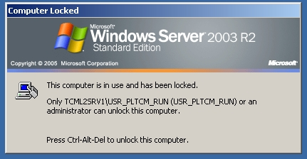
Рис.1

- После необходимо авторизоваться в сиcтеме Windows (рис.2).
User name: USR_PLTCM_RUN
Password: SMSSiemag.

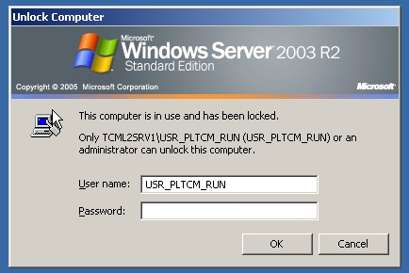
Рис.2

- После авторизации на экране должно отображаться рабочий стол системы, где запущенны два процесса (CBS_TaskViewer и D:\SMS-Siemag\ Runtime\MMK-CRMC\PLTCM\Contrib\CBS\bin\CBS_ActivationDaemon.exe) (рис. 3).

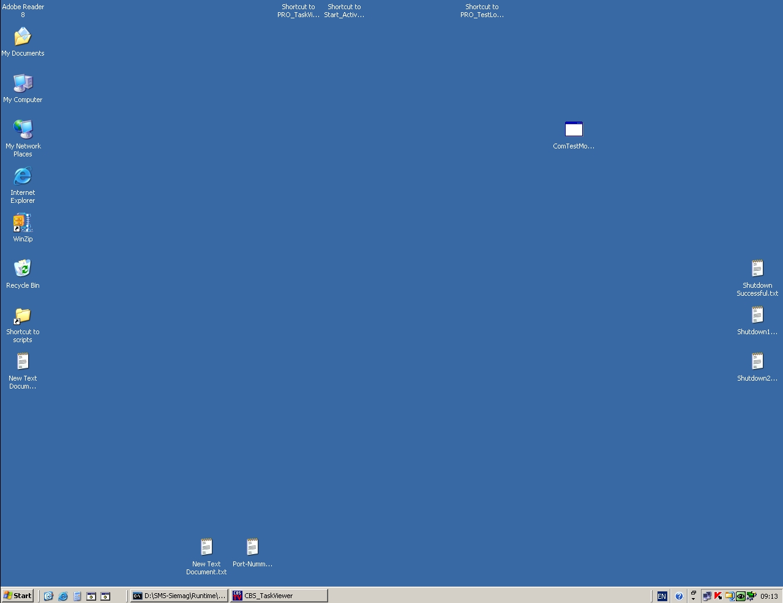
Рис. 3

- Чтобы остановить все компоненты необходимо:
- запустить программу CBS_TaskViewer (рис. 4);
- перейти на вкладку View->Show Overview;
- щёлкните правой кнопкой мыши по любому процессу и выберите во всплывающем меню «Run down all on TCML2SRV1», чтобы остановить его (рис. 5).

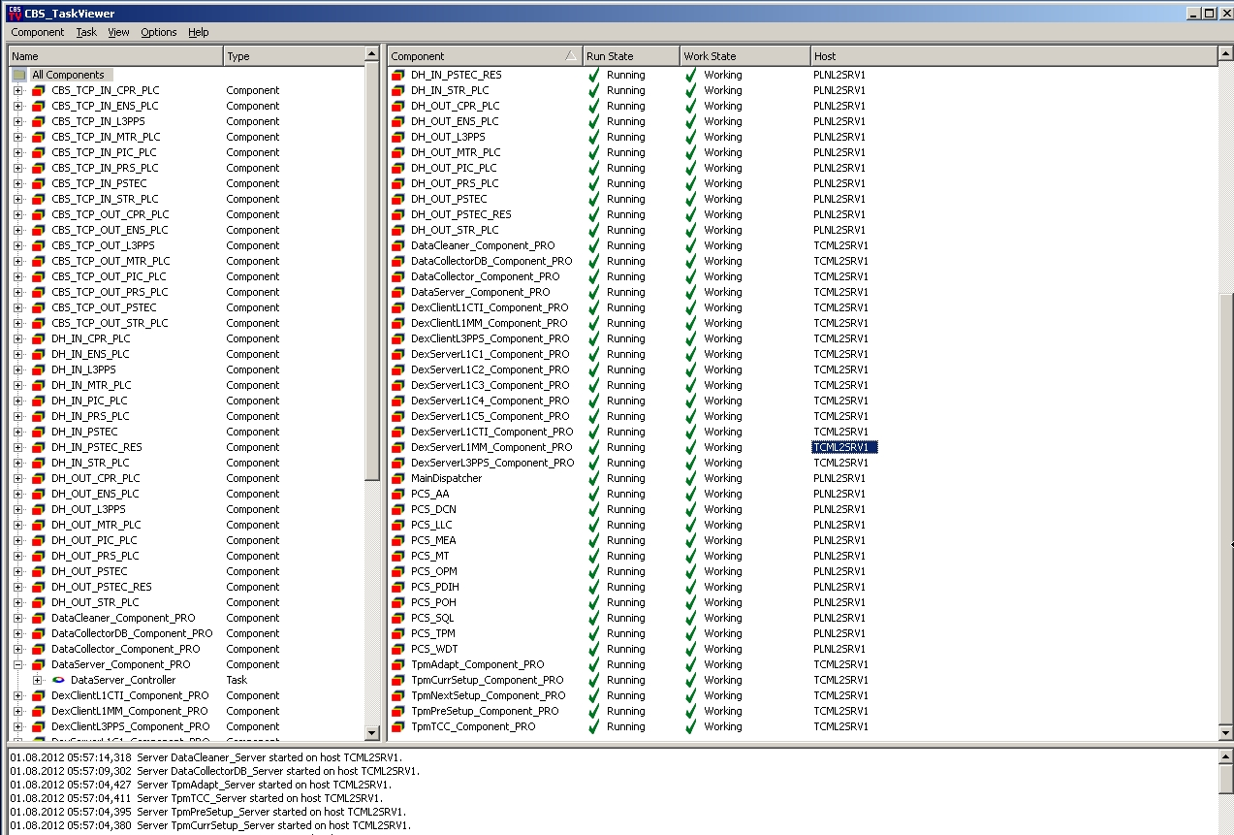
Рис.4

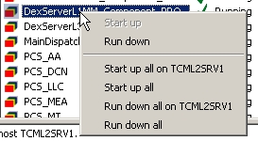
Рис.5

- Затем необходимо закрыть сначала программу D:\SMS-Siemag\ Runtime\MMK-CRMC\PLTCM\Contrib\CBS\bin\CBS_ActivationDaemon.exe затем CBS_TaskViewer.

- После этого можно перезагрузить сервер:
- Зайти в меню Start, и нажать Shut Down...
- В появившемся окне выбрать Restart (для остановки сервера — Shut down).
- В поле Comment подробно описать причину перезагрузки (рис.6)
- Нажать ОК.
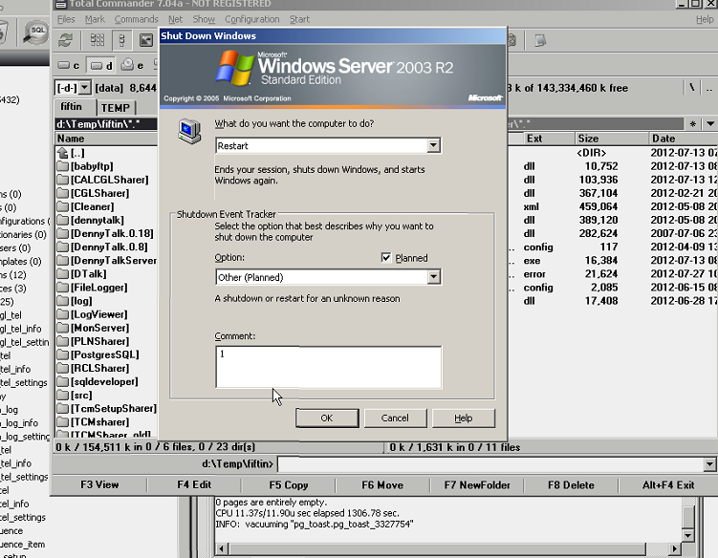
Рис. 6
- Подождать пока сервер перезагрузится.
- Когда на экране появится экран приветствия (рис.7), ввести логин и пароль пользователя (логин: USR_PLTCM_RUN, пароль: SMSSiemag) и нажать OK.
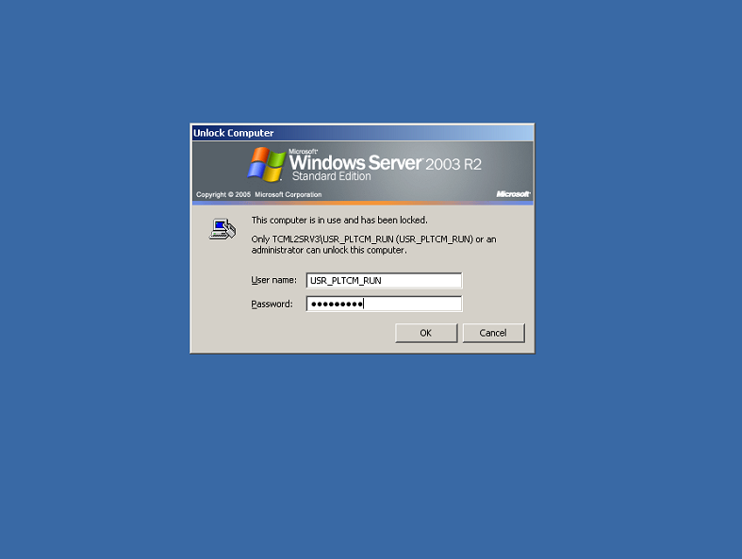
Рис. 7

- Затем необходимо запустить две программы на рабочем столе Start_CBS_TaskViewer и Start_CBS_ActivationDaemon (рис. 8).

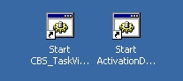
Рис.8

- Затем, когда программы запущены:
  - открываем CBS_TaskViewer (рис.9);

  - перейти на вкладку View->Show Processes;
  - запускаем все компоненты, щёлкнув правой кнопкой по любому процессу и выбрав во всплывающем меню «Start all on TCML2SRV1» (рис.10).

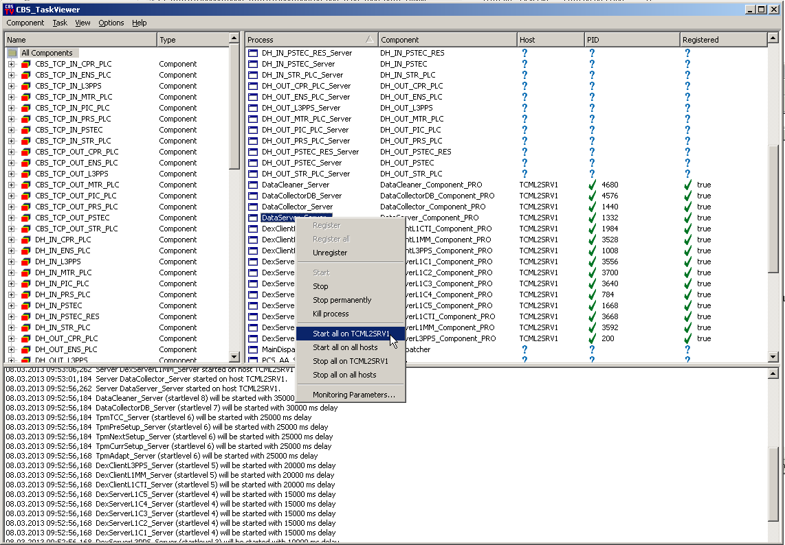
Рис. 9

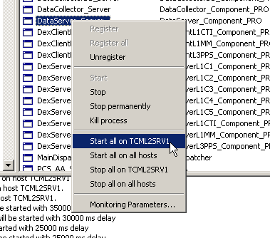
Рис.10

- Проверить, что все компоненты в столбце Run State и Work State были в работе (Running и Working)

DataCleaner_Component_PRO | - Running | - Working
DataCollectorDB_Component_PRO. | - Running | - Working
DataCollector_Component_PRO | - Running | - Working
DataServer_Component_PRO | - Running | - Working
DexClientL1CTI_Component_PRO | - Running | - Working
DexClientL1MM_Component_PRO | - Running | - Working
DexClientL3PPS_Component_PRO | - Running | - Working
DexServerL1C1_Component_PRO | - Running | - Working
DexServerL1C2_Component_PRO | - Running | - Working
DexServerL1C3_Component_PRO | - Running | - Working
DexServerL1C4_Component_PRO | - Running | - Working
DexServerL1C5_Component_PRO | - Running | - Working
DexServerL1CTI_Component_PRO | - Running | - Working
DexServerL1MM_Component_PRO | - Running | - Working
DexServerL3PPS_Component_PRO | - Running | - Working
TpmAdapt_Component_PRO | - Running | - Working
TpmCurrSetup_Component_PRO | - Running | - Working
TpmNextSetup_Component_PRO | - Running | - Working
TpmPreSetup_Component_PRO | - Running | - Working
TpmTCC_Component_PRO | - Running | - Working

